Прошлое в Сегодняшнем

Все великие перемены в жизни одного человека, а также и всего человечества начинаются и совершаются в мысли. Для того чтобы могла произойти перемена чувств и поступков, должна произойти прежде всего перемена мысли.
Так уж устроена жизнь, что мы счастливы лишь предвкушением перемен. Сами же перемены для нас ничего не значат; они только что произошли, а мы уже жаждем новых. Нам сказали, что где-то произошли перемены: «Об этом свидетельствуют нарушения в спектрах всех небесных тел», — говорят те, кто считает, что понимает в небесных телах и их спектрах. Перемены могут оказаться добрыми. Могут оказаться дурными. Могут оказаться и нейтральными. Мы не знаем. Некоторые наблюдатели думают, что происходит нечто, чем спокойно можно пренебречь; но те, кто внимателен и хотя бы делает попытку дать оценку происходящему, понимают, что мудрейший тот, кто всегда готов к неожиданному. Чтобы не ходить далеко за примером: «Кто, — спрошу я, — посмел бы утверждать, что вспышка загадочной эпидемии среди туземцев Суматры не взаимосвязана с некими космическими переменами, к влиянию которых жители Суматры оказались более восприимчивы, нежели народы Европы с их более сложной культурой?» Или почему всё, что связано с коронавирусом Covid-19, не затронуло Суматру?
Я не склонен переоценивать происходящее, но и настаивать на каком-то единственно достойном объяснении было бы сейчас столь же без(с)смысленно, как и отвергать его. Только самый узколобый «знаток» в своей непрошибаемой тупости не ПОЙМЁТ, что всё это лежит в пределах происходящего научного предвидения, основанного на информации, которая сегодня стала доступной, но ещё многими не понимаемой и не воспринимаемой как реалия сегодняшнего дня, позволяющая понять, что «Операция Коронавирус» — это вынужденная остановка всего современного мироустройства, которое исчерпало свой смысл «до дна» (см. Приложение к статье). Но это было только начало и подготовка к основному старту уничтожения всего того, что пока ещё сохранилось и агонизирует в рамках конструкции триединого фашизма (административно-чиновничий фашизм, финансовый фашизм и национально-демографический фашизм). С 23 на 24 февраля 2022 года свершено начало начал перехода на иной путь цивилизованного развития. Выражено это реализацией «специальной военной операции» на Украине. Естественно, такие вещи не вершатся какой-нибудь общественной или государственной структурой — этого не может быть. Таковое ДАЖЕ не вершится решением какого-то одного государства. Это надгосударственное решение, которое воплощается через конкретную властную, на сегодняшний день, личность. Конструкции прошлого управляемого бытия уже не существует, она ликвидирована. Автомоторное проявление её снижаемого воздействия пока ещё проявляется, но как конструкции управления её уже не существует.
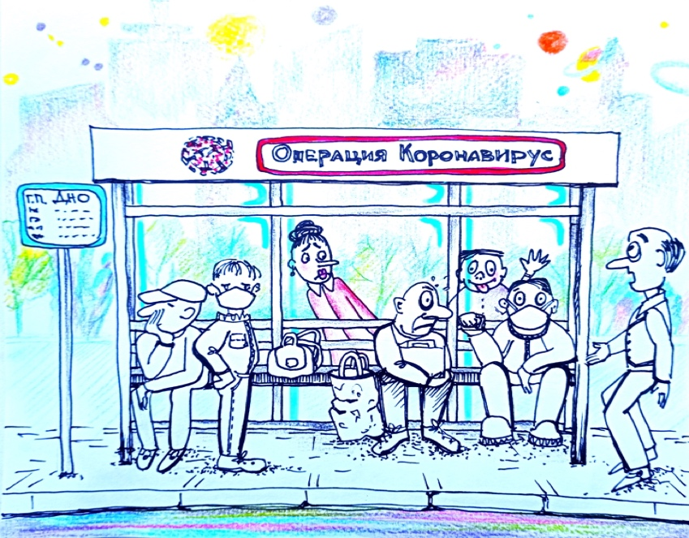
Несомненно, есть проект нового мироустройства, спасающего планету от полного уничтожения старым его вариантом. По первым шагам реализации этого проекта, в сегодняшнем нашем людском понимании, очевидно, как он жесток, без(с)пощаден: неожиданный, внезапный, даже, по мнению большинства, — недопустимый! Но иначе едва ли возможно, потому что это большинство, управляемое так называемой элитой, — «правящая» элита, общественное мнение, — будут против расставания с комфортной жизнью за счёт планеты. По этой причине даже первые меры по остановке функционирования старого проекта мироустройства вызывают несогласие и протесты. Но всё уже синхронно запущено по всем странам мира одновременно. А что же человек? Какой он сейчас и каким ему предстоит стать? Об этом надо думать, чтобы остановиться и адаптироваться к новой реальности, тогда можно понять — что с нами происходит и что нас ждёт.

* * *
Из всех живых существ, населяющих нашу планету, один лишь человек не хочет смириться со своею судьбой. Все остальные подчиняются породившим их силам, и когда эти силы оборачиваются против них, пассивно обрекают себя на вымирание.
Человек — единственный, кто смело смотрит этим силам в лицо и, как только видит, что природа отворачивается от него, стремится найти средства самозащиты. Последний из детей Сатурна, он избежал судьбы, уготованной им всем. Он лишил своего прародителя какой бы то ни было возможности вернуть первоначальную власть и овладел скипетром мира. До появления человека многие величественные существа проследовали одно за другим, словно в гигантской процессии, и исчезли с лица земли. Это были чудовища, населявшие древние моря, неповоротливые амфибии, стремящиеся во что бы то ни стало выползти на землю, рептилии, динозавры, крылатые пресмыкающиеся мезозойских лесов, первые млекопитающие — колоссальные и нелепые, огромные ленивцы, мастодонты и мамонты. Они появлялись и исчезали, словно неведомый гигант развлечения ради лепил их, а потом ломал и отбрасывал в сторону до тех пор, пока не появился человек и не отстранил эту громадную руку, которая пыталась уничтожить и его.
Кроме человека, нет на земле ничего такого, что восставало бы против силы, породившей его, — ничего, кроме порождённого человеком огня. Но огонь не обладает разумом: даже немноговодный ручей или переменчивый ветер могут его погасить. А человек противостоит обстоятельствам. Если бы огонь обладал разумом, он построил бы лодку и пересёк ручей, он перехитрил бы ветер, переждав в укрытых от ветра местах, тлея понемногу и сберегая себя до тех пор, пока трава не пожелтеет и леса не станут сухими. Но ведь огонь — всего лишь порождение человека, до человека наша планета не знала об огне ни в одном из пригодных для жизни мест и видела его лишь во вспышке молнии или в далёкой светящейся диадеме вулкана. Человек приобщил огонь к своей повседневной жизни, заставил этого мстительного и вспыльчивого раба служить себе, отгонять зверей от своего ночного прибежища и охранять себя, как охраняет его в наши дни верный пёс.
Представим себе, что какой-то вечный, самостоятельно существующий интеллект веками наблюдал бы изменения жизненных форм на земле, отмечая распространение то одних, то других, их столкновения, приспособляемость, преобладание одних видов над другими или вымирание, и что вдруг он стал бы свидетелем этого удивительного и впечатляющего события — превращения человекообразной обезьяны в человека. Поначалу это существо показалось бы ему рядовой разновидностью обитающих на деревьях и насыщающихся плодами млекопитающих; оно отличалось бы лишь тем, что опиралось при ходьбе на палку и использовало в качестве ударного приспособления камень. А рядом с этим существом и перед ним всё видимое пространство было бы заполнено носорогами и мамонтами, несметными стадами жвачных животных, саблезубыми тиграми и огромными медведями. Вскоре наблюдатель заметил бы, что выделенное им странное существо проявляет всё большую, одному ему присущую ловкость, что в глазах его всё больше светится необычный для животного мира разум. Он заметил бы в этом существе стремление, не проявленное дотоле ни одним представителем фауны, — стремление к независимости от климатических условий и времён года. Когда деревья и скалы не могли служить достаточно надёжным укрытием, оно само оборудовало себе жилище; если обнаруживались перебои в обычной пище, оно меняло характер питания. Существо это начало выходить за пределы обжитых мест, приспосабливаясь к своим изменившимся потребностям, выходя из лесу и захватывая долины рек, неся огни своих костров, словно это были знамёна завоевателей, в горы и в заснеженные пустыни.
Продвижение человека в новые области было, по-видимому, сравнительно медленным, и каждый этап его продолжался веками. Но от века к веку он двигался всё быстрее. Во всяком случае с точки зрения исторической, огромный период времени, включающий переход от разрозненных первобытных племён каменного века до первых городов, показался бы чуть ли не мгновенным нашему воображаемому наблюдателю, мыслящему астрономически и в масштабах возникновения и отмирания целых рас, биологических видов и социальных групп. За это время сменилась, быть может, тысяча поколений; человек перешёл от полного подчинения климатическим условиям и другим силам природы, а также своим собственным инстинктам, сближавшим его с животными, от временного расселения небольшими семейными группами в наиболее благоприятных местах — к постоянным поселениям, к образованию больших племён и национальных групп, а потом и к городам. За этот относительно небольшой промежуток времени он заселил огромные пространства, принялся осваивать полярные широты и тропики, изобрёл плуг и корабль, приручил большинство домашних животных, начал уже размышлять о происхождении Земли и тайнах бытия. Письменность позволила добавить к устным преданиям летописи, меньше поддающиеся действию времени, и человек уже прокладывал дороги. Сменилось ещё пять или самое большее шесть поколений, и человек достиг нашего уровня — нас самих. Мы проносимся в поле зрения нашего наблюдателя как недолговечное, преходящее отображение Вечного Человека. А после нас… Занавес.
Время, в которое мы РОДИЛИСЬ, ЖИВЁМ и УМРЁМ, покажется нашему вымышленному наблюдателю мгновенной фазой по сравнению с периодом, в который подобные нам вели борьбу во имя освобождения от древних императивов. Наше время покажется ему временем без(с)прецедентно быстрых перемен, достижений и расселения. Действительно, за какой-то кратчайший отрезок времени электричество перестало быть лишь занимательной игрушкой и теперь уже обеспечивает передвижение доброй половины человечества по его ежедневным маршрутам, освещает наши города с такой силой, что они затмевают луну и звёзды; заставляет служить нам десятка два неизвестных доселе металлов; мы доходим до самого полюса, взбираемся на любую вершину, парим в облаках; мы смогли побороть малярию, долго закрывавшую белому человеку путь в тропики, сумели вырвать жало ещё у доброй сотни подобных носителей смерти. Мы перестраиваем старые города, одевая их в торжественный мрамор, грандиозные новые города вырастают, чтобы поспорить со старыми. Никогда, кажется, не был ещё человек таким разносторонним, деятельным и настойчивым, и невозможно себе представить той силы, которая обуздала бы размах его энергии. И всё это движение вперёд, совершающееся с большей и большей скоростью, происходило благодаря росту и интенсификации человеческого интеллекта, благодаря его совершенствованию посредством развития речи и письменности. Всё это произошло наперекор сильнейшим инстинктам, делающим человека самым воинственным из всех существ и более, чем все они, стремящимся к разрушению, происходило, несмотря на все попытки природы мстить человеку за его бунтарство, за его поход против заведённых ею порядков, и насылать на него время от времени невиданные болезни и едва ли не поголовный мор. Движение вперёд явилось последовательным и необходимым следствием первого неясного проблеска целенаправленной мысли, проявившейся во мгле животного существования человека. Тогда он совершенно ещё не осознавал свои действия. Он попросту искал способов полнее насытить свои потребности, обеспечить себе защиту и безопасность. Он и сейчас ещё не до конца понимает перемены, происходящие в его жизни. Иллюзия разобщённости, которая делает возможной жизнь животных, отчаянную борьбу за существование, вскармливание потомства и вымирание — это прототип тех шор, которыми природа снабдила нас, чтобы мы спорили и озлобляли друг друга, и шоры эти все ещё существуют. Мы и сейчас живём жизнью очень неполноценной, будучи воплощены в миллионы разобщённых индивидуумов; и только в моменты прозрения мы начинаем видеть и чувствовать, что мы — нечто большее, чем наши собратья животные, которые запросто погибают, падая с древа жизни. Только в течение последних трёх — пяти тысячелетий при помощи слабых и несовершенных способов выражения своих мыслей, неуклюжей космогонии и теологии, не избежав при этом без(с)численных упущений и ошибок, удалось человеческому разуму весьма приблизительно наметить свой путь в будущее, к вечному существованию рода человеческого. Человек все ещё идёт войной на себя самого, создаёт армии и флоты, сооружает крепости и укрепления, словно лунатик, во сне наносящий увечья себе самому, точно безрассудный варвар, вонзающий нож в свои собственные конечности. Но человек пробуждается. Кошмары империй, расовых конфликтов и войн, абсурд торговой конкуренции и торговых ограничений, первобытный дурман похоти, ревности и жестокости — всЁ это бледнеет в свете дня, проникающего сквозь его закрытые веки. Через некоторое время мы, каждый из нас сам по себе, обязательно осознаем, что мы молекулы одного единого Организма, организма Земля, и мысли наши сливаются воедино из туманных блужданий в гармоническую цельность пробуждающегося интеллекта.
Несколько десятков поколения назад все живые существа были нашими предками. Пройдёт ещё несколько десятков поколений, и всё человечество будет, по существу, нашими потомками. С точки зрения физической и интеллектуальной, мы, отдельные личности со всеми нашими отличиями и индивидуальными особенностями, являемся лишь частицами, отделёнными друг от друга на некоторое время для того, чтобы затем вернуться к нашей единой жизни с новым опытом и знаниями, как пчёлы возвращаются с пыльцой и пищей в дружную семью своего улья. И этот единый Человек, это замечательное дитя старой матери-Земли — то есть все мы, по измерениям, диктуемым нашими сердцами и разумом, — он находится ныне лишь у истоков своей истории, обращённой в будущее. Покорение им планеты — это лишь раннее утро его существования. Пройдёт немного времени, и он достигнет других планет и заставит служить себе великий источник тепла и света — Солнце. Он прикажет своему разуму разрешать загадки своих собственных внутренних противоречий, обуздывать ревность, зависть и другие пагубные страсти, регулировать размножение, отбирать и воспитывать представителей всё более и более совершенного и мудрого человеческого рода. То, до чего никто из нас не может додуматься в одиночку, о чём никто из нас не может и мечтать — разве что урывками и не понимая всего объёма задачи, — будет легко разрешимо мышлением коллективным. Некоторые из нас уже чувствуют в себе это слияние с Великим Единством, и тогда наступают моменты необычного прозрения.
«Порою во мгле одиночества, в бессонную ночь вдруг перестаёшь быть мистером имярек, отрешаешься от своего имени, забываешь о ссорах и тщеславных стремлениях, начинаешь понимать самого себя и своих врагов, прощаешь себе и им точно так же, как взрослый понимает и прощает пустые раздоры детям, зная, что он выше этого; поднимаешься выше своих мелких неурядиц, сознавая, что ты — Человек, хозяин своей планеты, несущейся к неизмеримым судьбам сквозь звёздную тишину космического пространства…»
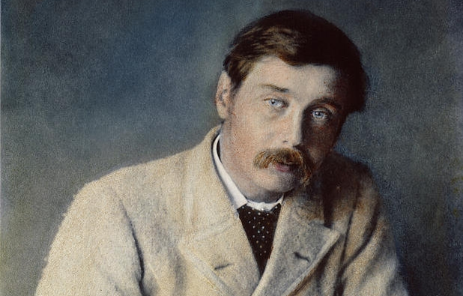
Герберт Уэллс написал это в 1913 году (из книги «Англичанин смотрит на мир»), когда некоторые прогрессивные люди надеялись изменить мироустройство в результате Первой мировой войны. Надо иметь в виду, что он был очень посвящённым человеком — не просто писателем, а кадровым английским разведчиком. Война закончилась, и ничего не получилось. Потом то же самое виделось многим в 1939 году, в преддверии Второй мировой войны. И опять всё вышло «криво», потому что людям виделось одно, а в рамках Старой системы управления решались вопросы поэтапного процесса исполнения эбровских программ по Развитию генотипов Мозга и Энергобиогенезиса плоти тела. Сейчас многие считают, что «дожили до ручки». Как теперь выйдет? Чем объяснить и как понять, что были люди, которые мыслили вне рамок Программ вопреки всему тому, что вменялось остальным, — такие люди, как Герберт Уэллс и подобные ему, которых сегодня мы считаем «мыслителями своего времени»?
В исполнительских процессах любого уровня в основе формирующегося хронопроцесса не принимается в учёт «административное время», которое было придумано для людей (модель 60×60×24). В основу исполнения положено «событийное время», т. е. явление (исполнение) исполнительских действий и событий происходит неравномерно и не «по секундомеру». Происходит пошагово (пошаговое исполнение, количество шагов какое угодно), но само исполнение — пакетом. К примеру: всякому формирующемуся событию предшествует определённое количество обязательных к исполнению действий, в результате исполнения которых, собственно, обеспечивается формирование исполнительского обстоятельства, а соответственно и готовится будущее событие именно как исполнительское обстоятельство. Само исполнительское обстоятельство (оно же событие) свершается по команде с УК (управляющего комплекса). Так происходит и происходило во всех свершающихся процессах на Земле, поэтому «инициатива» и даже совершенно правильные измышления и действия отдельных личностей (представителей генотипов Мозга) не могли влиять на те события, реализация которых была сформирована в рамках работы Старой Системы Управления. Преобладающее большинство людей либо не ВОСПРИНИМАЛИ информацию, которую инициировали такие люди, как Герберт Уэллс и подобные ему прогрессивные люди своего времени, либо игнорировали или высмеивали их. Но они всё равно шли вперёд и несли людям информацию о своём видении происходящего на тот момент времени, в котором они сами жили, мыслили и творили.
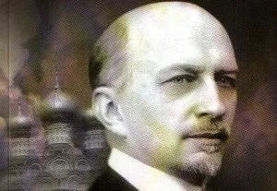
Выдающийся Русский философ, писатель и публицист Иван Ильин более тридцати лет прожил за границей. Однако наряду с Николаем Бердяевым и Львом Шестовым он стал одним из знаковых русских философов первой половины XX века. «Жить стóит только тем, за что стóит бороться и умереть...» — писал он, в своё время. «Сколь бы ни было вам трудно в жизни и тяжко на душе — вам, беззаветно любящим Россию, — верьте победит правое дело! И потому никогда не смущайтесь засилием зла — оно временно и преходяще. Но ищите прежде всего и больше всего правоты, только она воистину жизненна, и только в ней зародится и из неё восстанет новая сила, ведущая, спасающая и направляющая. Победит правое дело. Это совсем не означает, что оно ограждено от земных неудач, от временных испытаний, от периодов, сочетающих подлинное страдание с видимым унижением. Нет, всё это не только возможно, но прямо неизбежно. И неисчислимое множество раз люди, идущие по правому пути, явно страдая и по видимости униженные, молились и ещё будут молиться вослед за Сыном Божим — и о том, чтобы чаша сия миновала их, и о том, зачем покинул их Господь. Но именно в этих молитвах — после Голгофы — всегда будет жить глубочайшая уверенность, что правоте суждена победа и что в зримом «умирании», в «явной» неудаче — незримо готовится и творится воскресение. Да, носителям верной идеи правого дела суждены часы неудач и страданий. Но все эти неудачи и страдания образуют лишь чистилище для будущего подвига, лишь школу грядущей победы. Ибо никто из людей не готов к подвигу от самого своего рождения; но всякий нуждается в долгом искусе, в испытании и закалении. И среди других народов, быть может, больше всех нуждаемся в этом закалении мы, русские, — с нашей бесхарактерной страстностью и с нашей мечтательной беспечностью. В этой бесхарактерности и с этой беспечностью, в хаотическом смешении добра и зла — нельзя было далее строить Россию, ни её церковь, ни её государство, ни её хозяйство, ни её духовную культуру. Война и революция с наглядностью доказали это, и доказав, ввели нас в период суровых испытаний и нещадного закаления».
Вот так и проявляется Прошлое в Сегодняшнем.
В настоящее время в рамках происходящих изменений, если у человека (что случается редким проявлением, к сожалению) проявлены дополнительные возможности более высоких октав (чаще 96 и имеются уже представители с элементами 128 октавы), нашло практическое применение вновь проявившихся функций Мозга по приёму информации, то его как правило Система Управления Земли постепенно начинает задействовать в каких-то процессах управляющего влияния, ориентированного на формирование действий и последующих событий. Если же уровень развития таковых дополнительных функций идёт ещё более успешно, то возможно и применение таковой личности в приёме информации для сферы познания с дальнейшей трансляцией информационных элементов для всех окружающих. Проявление зачатков такого формирования дополнительных функций Мозга чаще всего у Человека проявляется через реальную тягу к Познанию, что приводит и к формированию дополнительных схем соединения нейронов Мозга. То, что с вами ранее происходило за наблюдаемый Вами жизненный период, это именно формирование дополнительных функций Мозга на уровне более высоких его октав, чем весь остальной Мозг и особенно его часть — соматическое мышление. Почти две тысячи лет люди не имели цели своего существования — просто не имели, и вся эта наигранная, закатанная, замусленная, засоленная идея о «философском камне», которая объясняет суть предназначения человека, — это просто болтовня, обличённая в философские измышления. Истинная цель, интернациональная цель существования людей на этой планете сейчас объявлена: «спасение планеты Земля — спасение дарованной нам жизни». Вот смысл существования людей — сегодня и в самом широком понимании всего выше сказанного.
Ф. Шкруднев
август 2022 г.

Приложение

Фотографии, которые доказывают, что мы в опасности
Без(с)полезно толковать людям о том, что в действительности происходит на нашей планете. Эти фотографии говорят убедительнее всего.
Вид на густозаселённый Мехико (более 20 миллионов жителей).
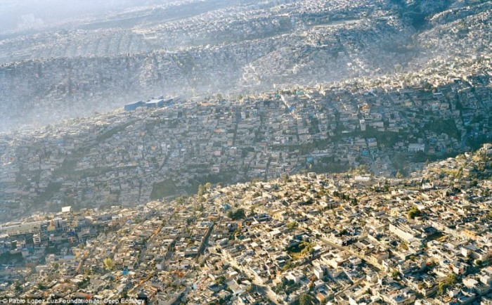

Слон, убитый браконьерами. Нещадные оставили его гнить.
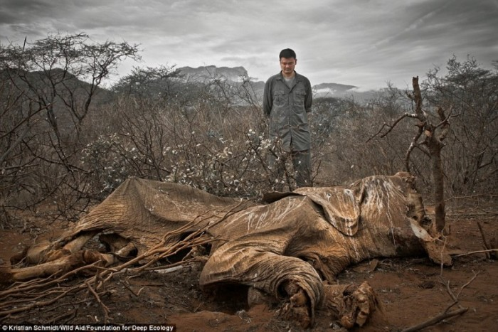
Пожар в тропическом лесу. Когда-то здесь паслись дикие козлы.
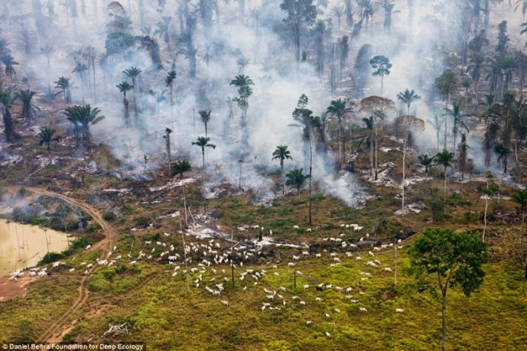
Чрезмерный самолётный трафик над Лондоном.
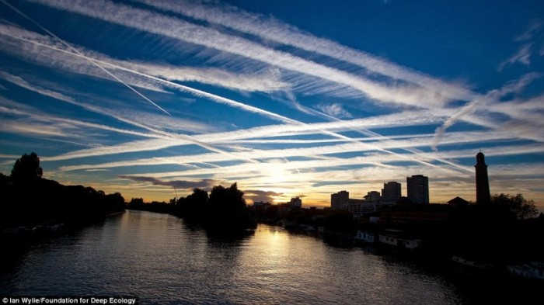
Огромный грузовик везёт груды песка на переработку. Нефтеносный песок — источник энергии будущего.
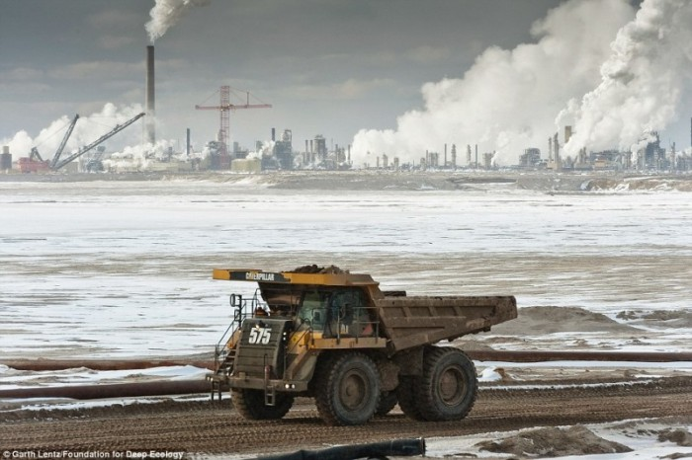
Вонь Жёлтой реки в Монголии невыносима для простых крестьян.
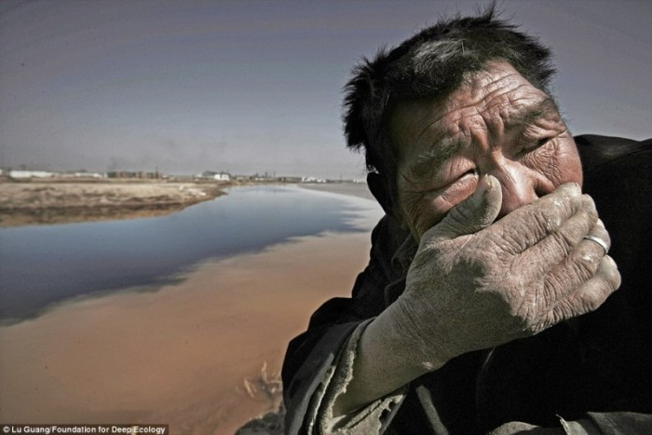
Мусоросжигательный завод и его окрестности, Бангладеш.
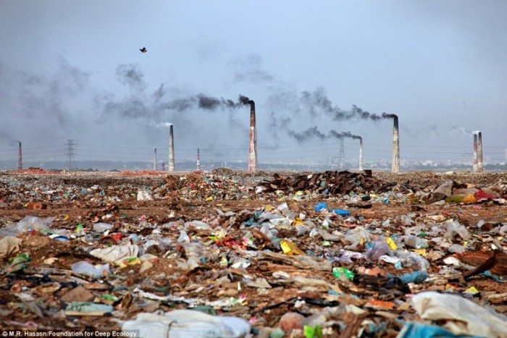
Огненный шторм несётся через Колорадо. Повышенный риск лесных пожаров – результат смены климата.
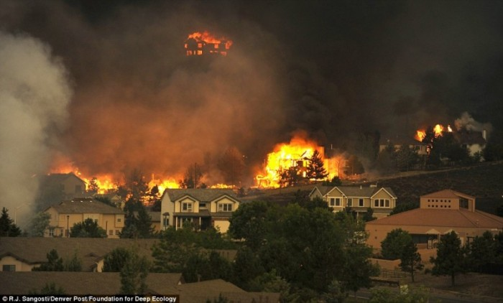
Следы, оставленные от добычи нефтеносных песков в канадской провинции Альберта.
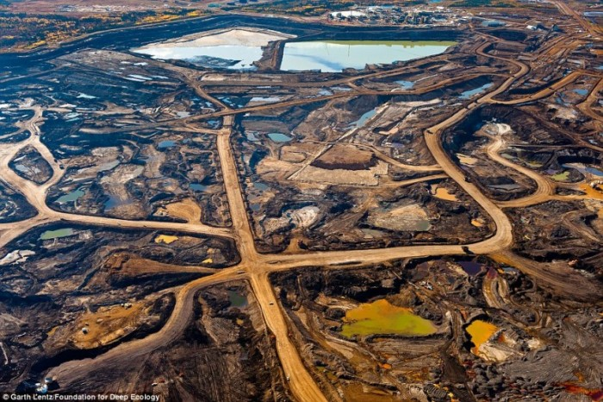
Ночной обзор на Лос-Анджелес. Расход энергии неисчислим.
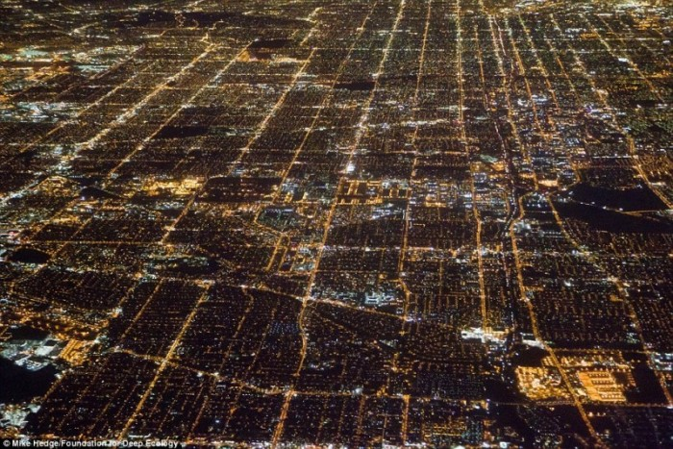
В Орегоне этот многолетний лес выпилили для строительства новой дамбы.
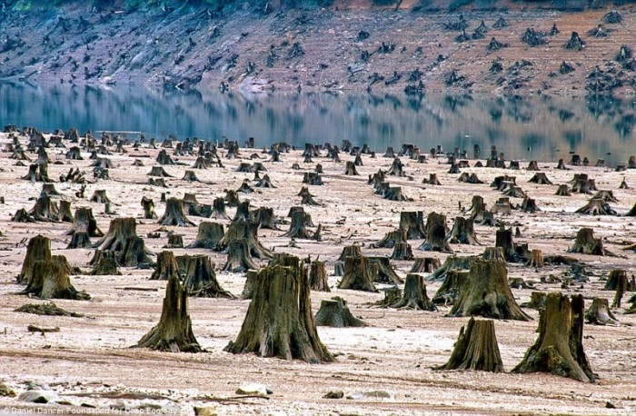
Область Альмерия в Испании, усеянная теплицами дальше, чем видит глаз.
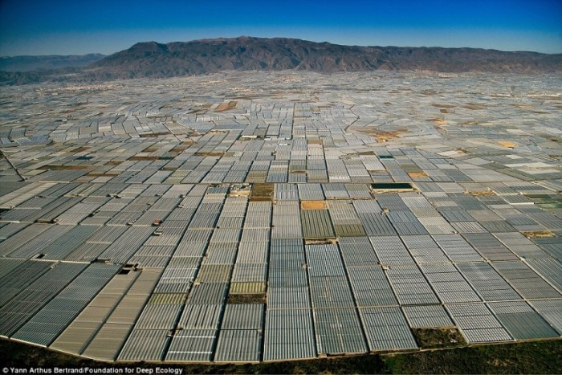
Браконьеры гордо позируют со шкурой сибирского тигра.
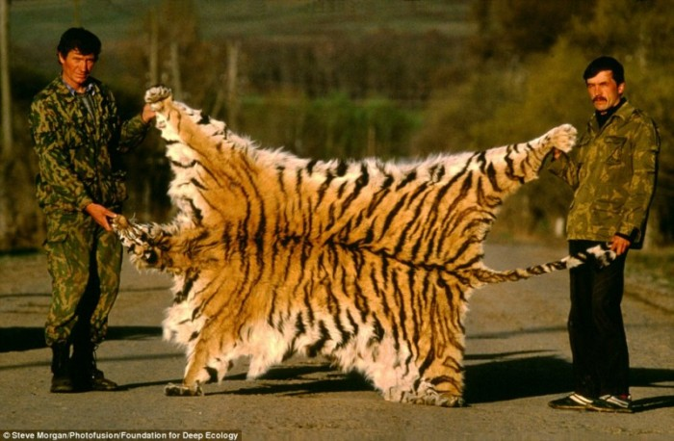
Рудник «Мир» в России. Самый большой алмазный рудник в мире.
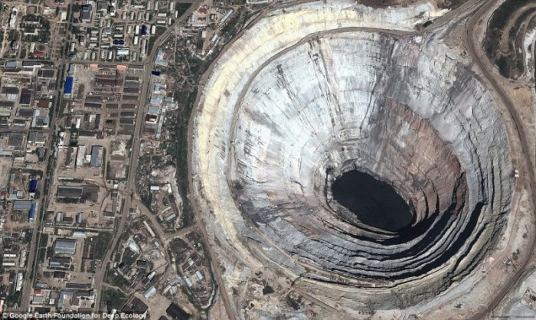
Мёртвый альбатрос разрывается изнутри от мусора. Люди, не задумываясь, выбрасывают все это на улицах каждый день.
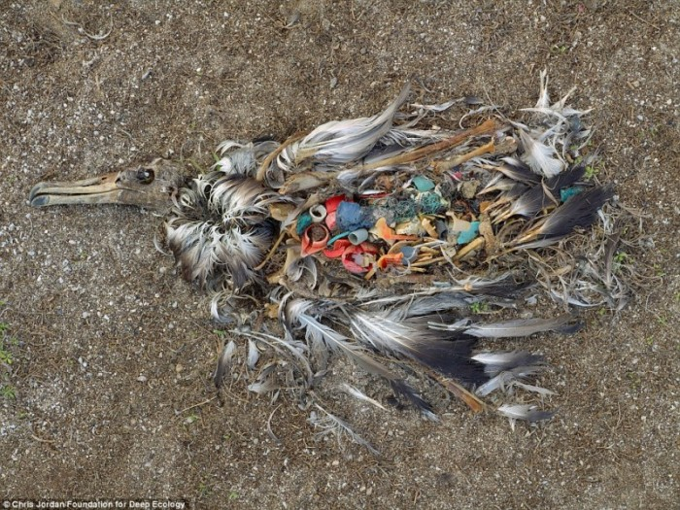
Взгляд на Нью-Дели с высоты птичьего полёта (более 22 миллионов жителей).
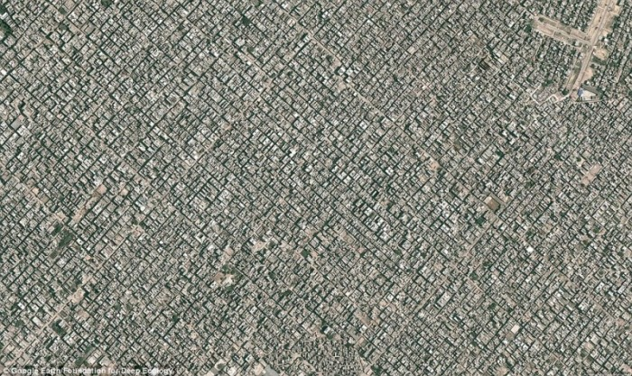
Мальдивы, популярный курорт, под угрозой постоянно поднимающегося уровня океана.
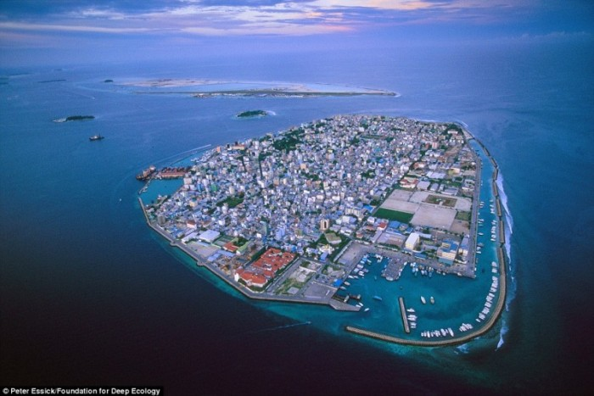
«Чёрная пятница» в супермаркете электроники. Бойсе, Айдахо.
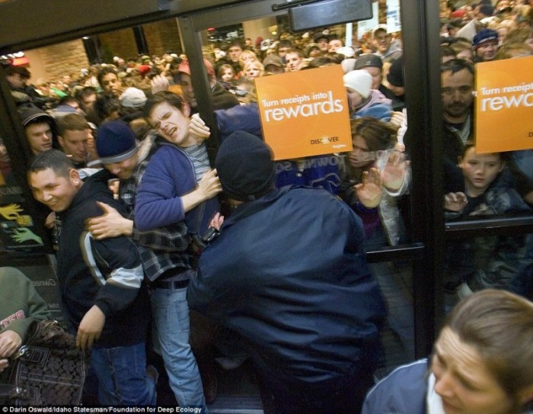
Буквально тонны сломанной техники оказываются в развивающихся странах. При помощи смертоносных веществ их разбирают ради драгоценных металлов.
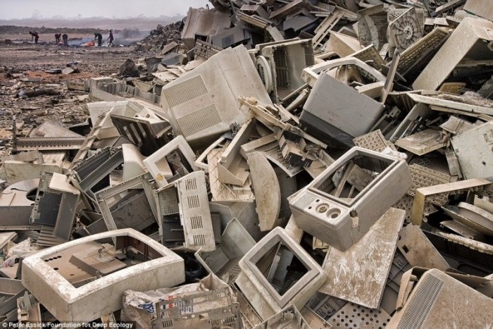
Кара бразильских тропиков постигает леса и здесь, в Канаде.
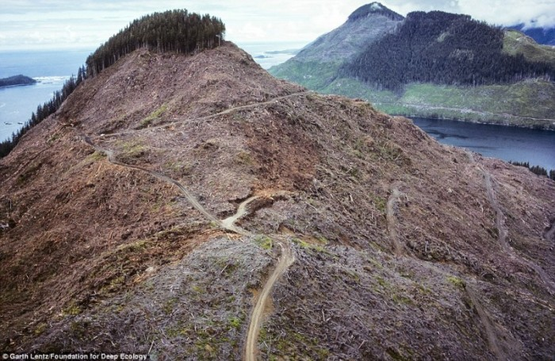
Свалка изношенных шин в пустыне Невада.
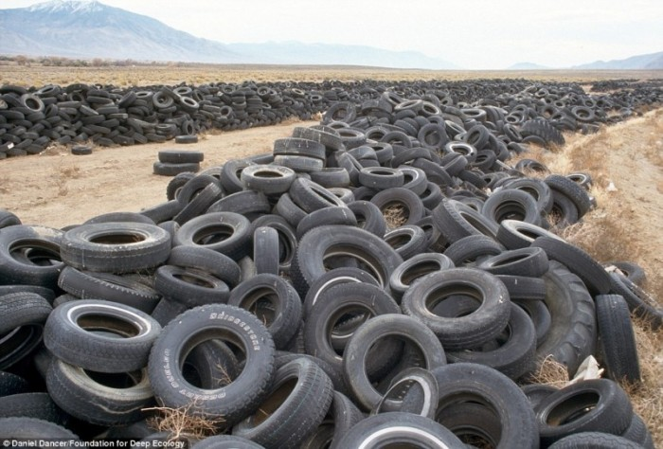
Пока весь мир наблюдал за событиями Фукусимы 2011, в нескольких милях от неё горела ТЭЦ. Все попытки потушить пожар были бесполезны.
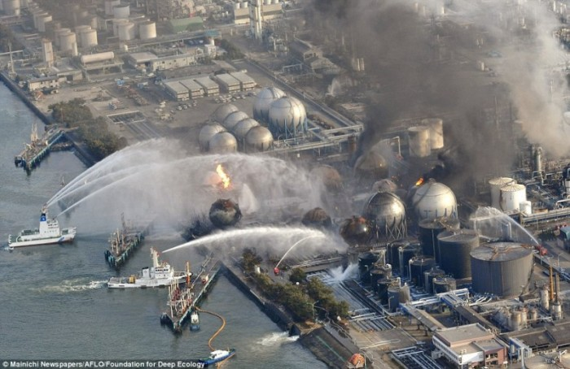
Белый медведь, вынужденный голодать до смерти в Свалварде, Норвегия. Исчезающие ледники лишают их как жизненной территории, так и пищи.
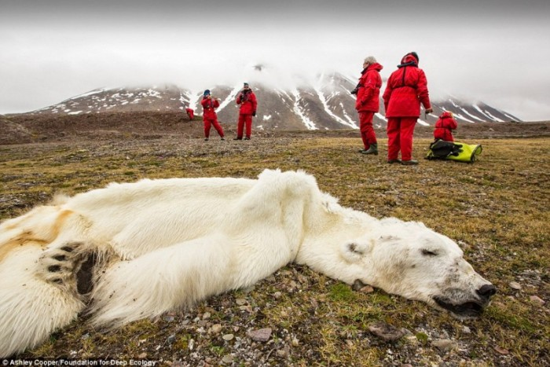
Нефтяное поле в Калифорнии и его беспощадная эксплуатация человеком.
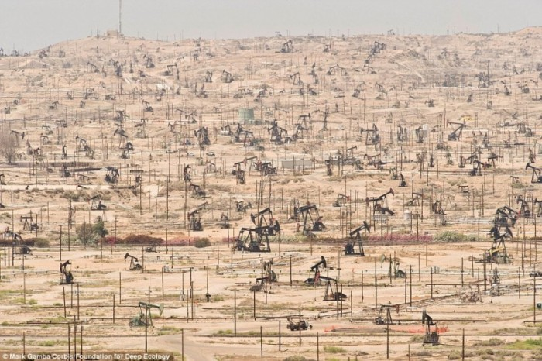
Массивный водопад из тающего ледника. Неоспоримое доказательство того, как стремительно развиваются климатические изменения.
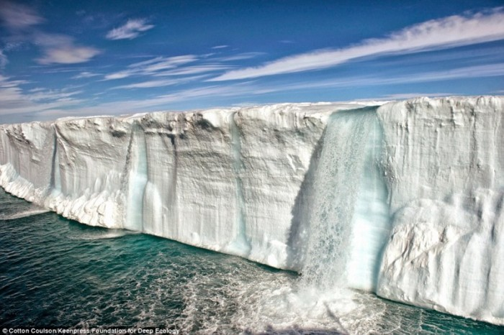
Электростанция бурого угля загрязняет воздух своими выбросами.
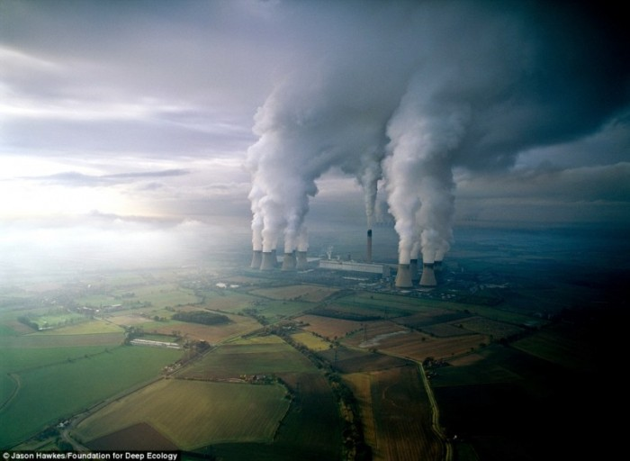
Индонезийский сёрфер Деде Суринайя покоряет волну.
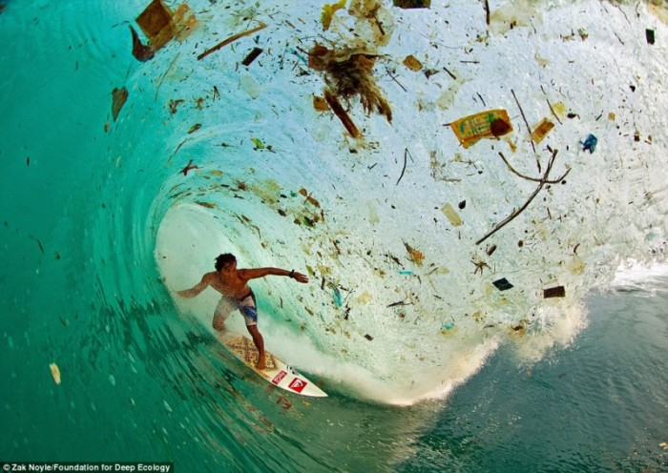
«Когда будет срублено последнее дерево, когда будет отравлена последняя река, когда будет поймана последняя птица, — только тогда вы поймёте, что деньги нельзя есть».
Это пророчество становится все более и более жестокой реальностью. Но даже сейчас не все осознают, как ужасно порой отражается наша жизнь на окружающей среде.


https://disk.yandex.ru/i/nMrHzW-kztjYYQ

Герберт Джордж Уэллс — британский писатель и публицист, крупнейший мастер критического реализма. Родился 21 сентября 1866 в пригороде Лондона Бромли (графство Кент).
Иван Александрович Ильин (28 марта 1883 год – Москва-21 декабря 1954 год, Цолликон, Швейцария). Русский философ, писатель и публицист. Доктор Государственных наук, профессор.
Соматическое мышление — мышление в рамках определённой группы людей (в сегодняшнем времени).

